Python版微信机器人开发流程
- 搭建python开发环境：
下载地址：www.python.org（有两个版本2.0和3.0）
环境变量配置：path变量后面追加python的绝对路径
- 安装python开发软件：
下载pycharm，进行激活
下载地址：https://www.7down.com/soft/4338.html
- 测试python开发环境是否安装成功
进入doc窗口下，输入python，看是否会出现以下内容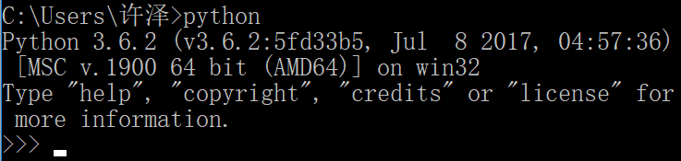
在这里我以python3.6来展示，如果出现以上内容，说明python开发环境以搭建好。如果出现‘python’不是内部或外部命令，也不是可运行的程序或批处理文件。证明python开发环境安装未成功。
- 新建python项目
跟java新建项目一样，在这里就不多说了
- pip的安装和测试
（1）pip的安装
进入命令行，然后把目录切换到python的安装目录下的Script文件夹下，
运行 easy_install pip
- 测试pip是否安装成功
进入命令行，输入pip，看是否出现以下内容
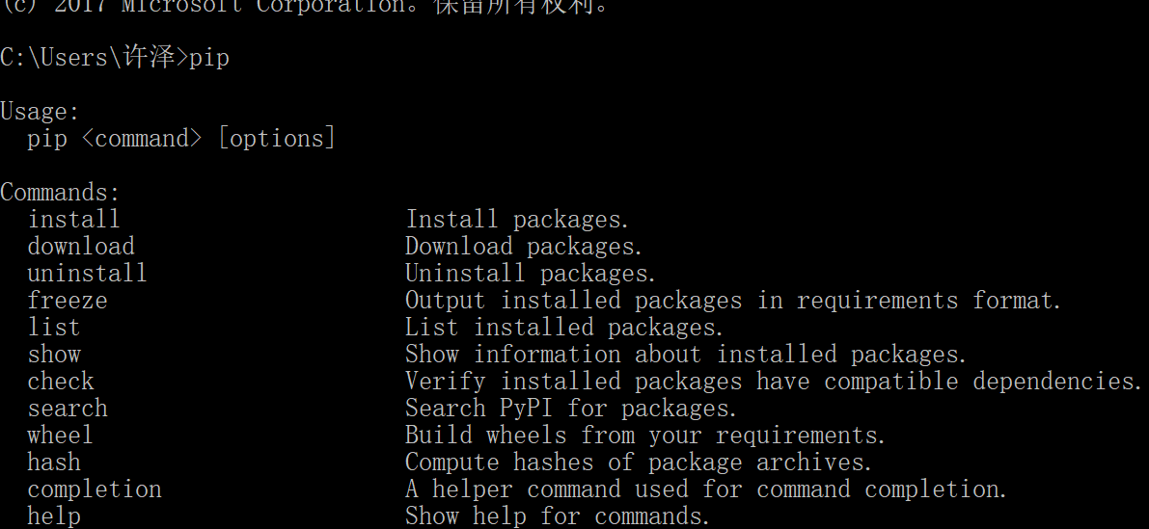
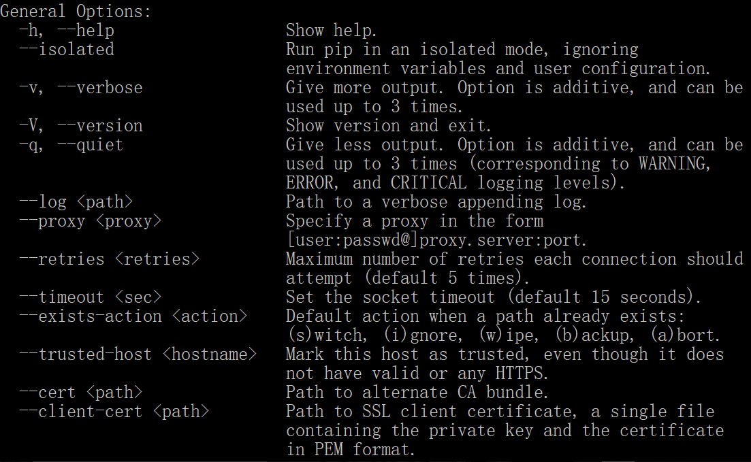
出现以下内容，证明安装成功。
- 微信模块的安装
进入命令行通过pip命令安装wxpy模块
pip install wxpy
- 注册图灵机器人
（1）注册地址：http://www.tuling123.com/
（2）创建一个图灵机器人
（3）获取图灵机器人的API地址和APIkey，如下图：
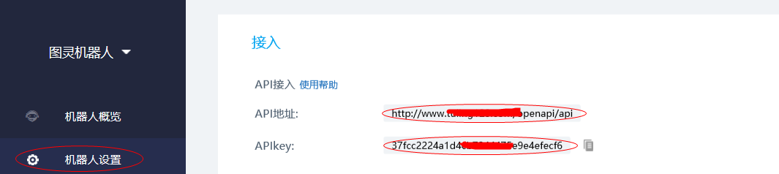
- 微信机器人源码参考
import requests
import itchat
KEY = 'fc329cc17a8b41d4a12516667ba61817'
def get_response(msg):
apiUrl = 'http://www.tuling123.com/openapi/api'
data = {
'key' : KEY,
'info' : msg,
'userid' : 'wechat-robot',
}
try:
r = requests.post(apiUrl, data=data).json()
return r.get('text')
except:
return
@itchat.msg_register(itchat.content.TEXT)
def tuling_reply(msg):
defaultReply = 'I received: ' + msg['Text']
reply = get_response(msg['Text'])
return reply or defaultReply
itchat.auto_login(hotReload=False)
itchat.run()
- 运行程序进行测试
运行程序，系统会自动生成一个二维码，用手机扫描二维码进行网页微信登陆，进行测试。

